
VETSALUD
UNMSM

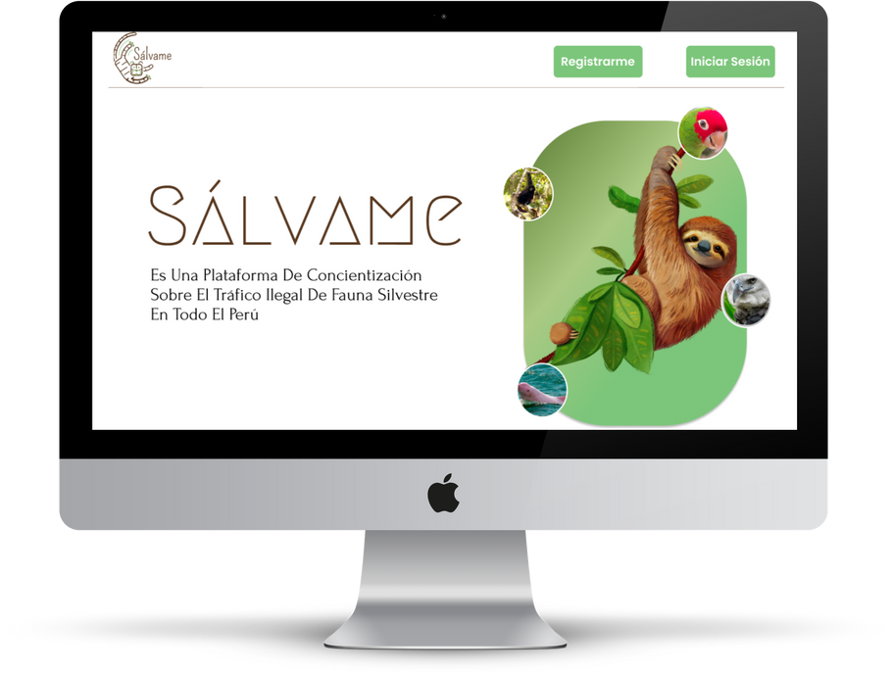
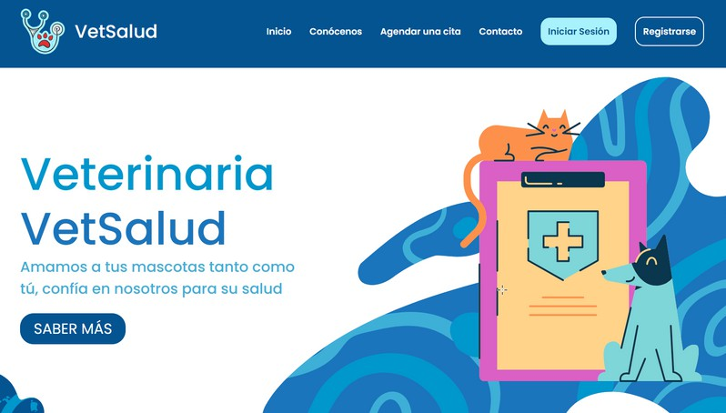




Veterinaria
VetSalud
Sistema Web de Gestión de Veterinaria
- Quispe Cabello Jose Alessandro
- Sanchez Wong Jatziry Fernanda

REPORTE DEL PRIMER SPRINT

Tabla de Contenido
- Introducción 5
- Cronograma del Hito 1 6
- Información de los ítems realizados 7
  - Mostrar el cronograma 7
  - CU1: Registro de Usuarios 7
  - CU2: Login de Usuarios 7
  - Sprint Review 1 10
  - Sprint Review 2 10
- Resumen de la Reunión Retrospectiva 11
  - Información de la reunión 11
  - Formulario de la Reunión Retrospectiva 12

HISTORIAL DE CAMBIOS

Versión | Autor (es) | Descripción | Fecha
1.0 | - Quispe Cabello, José Alejandro  - Sanchez Wong Jatziry Fernanda | - Introducción  - Cronograma del  Hito 1  - Información de los ítems realizados  - Resumen de la Reunión Retrospectiva | 18/05/2025

REPORTE DEL PRIMER SPRINT

Introducción

Nombre del Proyecto
Sistema web de Gestión de Veterinaria - VetSalud
Objetivo del Documento
Este documento tiene como objetivo ser un reporte de las actividades del Sprint 1 del proyecto VetSalud, de acuerdo con el cronograma planteado.
Inicio | Final | Número de Sprint
05/05/2025 | 25/05/2025 | 1

Cronograma del Hito 1

A continuación, se adjunta el cronograma del Hito 1 del proyecto VetSalud, el cual contiene cada actividad, con su artefacto, nomenclatura, roles asignados y fechas de inicio y fin que corresponda:

Actividad | Item | Nomenclatura | Asignados | Inicio | Fin
Mostrar Cronograma del Proyecto | Cronograma del Proyecto | CP | Scrum Master | 05/05/2025 | 05/05/2025
CU1:  Registrarse como cliente | CU01-Registr arse como cliente | CU01-RC | Team B | 05/05/2025 | 25/05/2025
CU2: Ver lista de clientes | CU02-Ver  lista de clientes | CU02-VLC | Team B | 05/05/2025 | 25/05/2025
Sprint Review 1 | Sprint Review 1 | SR1 | Asesora | 11/05/2025 | 11/05/2025
Sprint Review 2 | Sprint Review 2 | SR2 | Asesora | 18/05/2025 | 18/05/2025
Realizar Sprint Retrospective | Reporte del Primer Sprint | RPS | Scrum Master | 18/05/2025 | 18/05/2025

Información de los ítems realizados

Mostrar el cronograma
    - Fecha de Finalización: 05/05/2025
    - Persona a cargo: Quispe Cabello Jose Alessandro

Figura 1. Mostrando el cronograma en Reunión de Meet

CU1: Registrarse como cliente

    - Fecha de Finalización: 25/05/2025

CU2: Ver lista de clientes

Los casos 01 y 02 fueron desarrollados dividiendo al equipo en 4 diferentes roles para poder llevar un mejor desarrollo de cada uno.
    - Fecha de Finalización: 25/05/2025 En primer lugar se tiene al equipo de UX/UI:
    - Persona a cargo: Quispe Cabello, Jose Alessandro

    - Software usado: Canva

Se realizó el prototipado de la plataforma en VetSalud

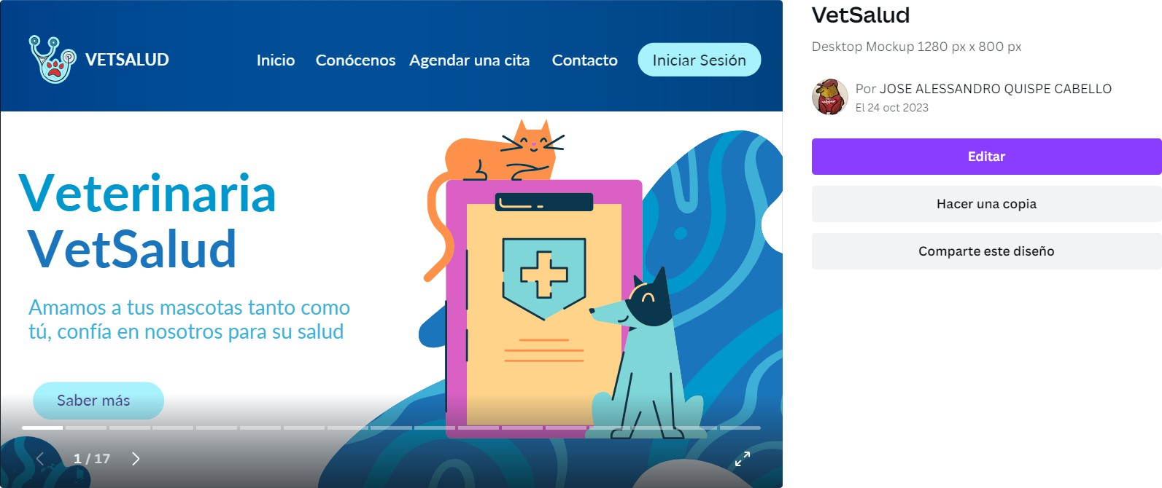

Figura 2. Tecnologías UX/UI

En segundo lugar se tiene al equipo de Frontend:

    - Personas a cargo: Quispe Cabello, Jose Alessandro y Sanchez Wong, Jatziry Fernanda
    - Tecnologías Usadas: HTML, CSS y JS


Figura 3. Tecnologías Frontend
Utilizan HTML como lenguaje de etiquetas para maquetar las diferentes secciones que tienen cada página web de la plataforma Sálvame, así mismo usan el lenguaje de estilos CSS para darle un diseño para definir y crear la presentación de la plataforma.
Finalmente usan el lenguaje de programación de alto nivel Java Script que le permite hacer su página más interactiva.

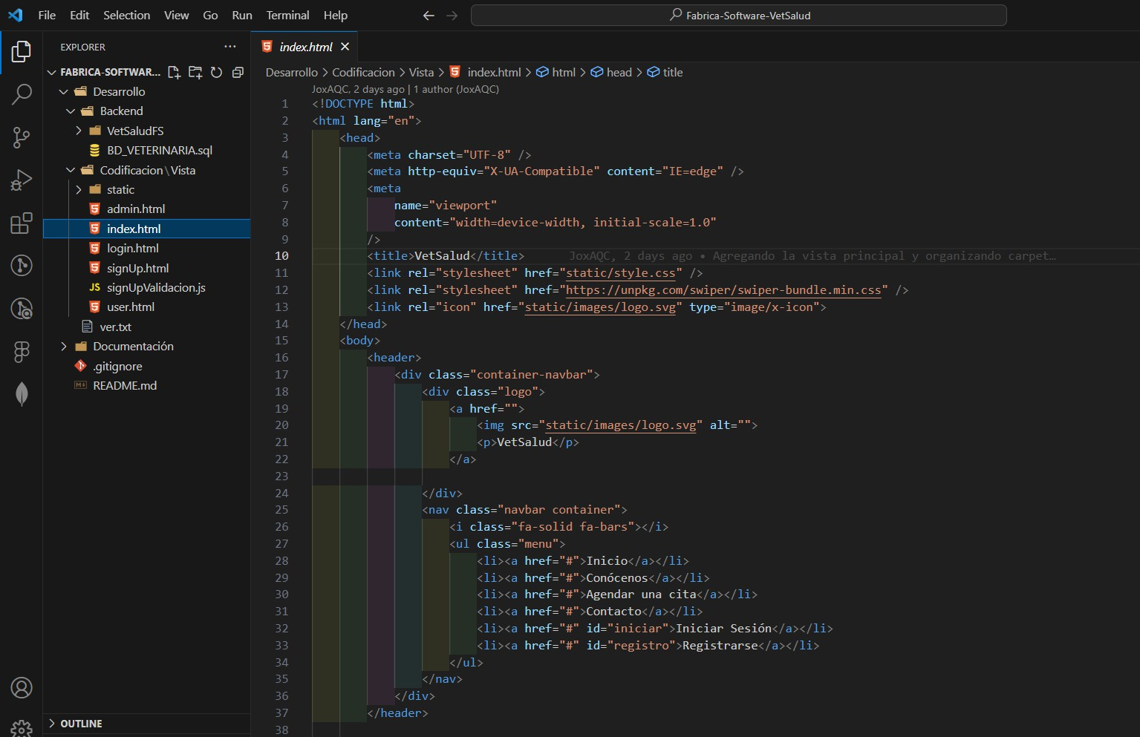

Figura 4. Index

En tercer lugar se tiene al equipo de Backend:

    - Personas a cargo: Quispe Cabello, Jose Alessandro y Sanchez Wong, Jatziry Fernanda
    - Tecnologías Usadas: Node JS Express


Figura 5. Tecnologías Backend
Así mismo crearon las diferentes tablas de sus respectivas entidades y sus atributos.

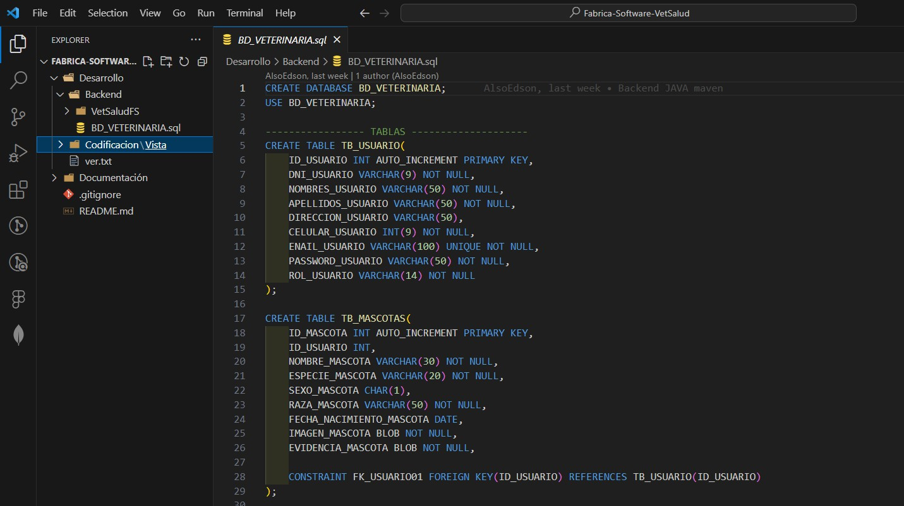

Figura 6. BD_Veterinaria

Finalmente se utilizó GitHub como repositorio para el proyecto

https://github.com/JoxAQC/Fabrica-Software-VetSalud

Sprint Review 1

    - Fecha de Finalización: 11/05/2025

    - Personas a cargo: Sanchez Wong, Jatziry Fernanda

Sprint Review 2

    - Fecha de Finalización: 18/05/2025

    - Personas a cargo: Sanchez Wong, Jatziry Fernanda

Los sprint Review son reuniones donde se revisan los sprint realizados por el equipo de desarrollo, durante esta ceremonia se revisa el Incremento, es decir, lo que se realizó durante el

Sprint, y se analizan los cambios que tuvo la plataforma. En este caso se realizan todos los domingos en un horario establecido por la asesora y el equipo donde mostraron los avances y algunas dudas generadas durante el proceso.

Resumen de la Reunión Retrospectiva

En la reunión retrospectiva del primer sprint se realizó una comparación entre lo planteado en el cronograma y los ítems cumplidos a la fecha con el objetivo de conocer el avance del equipo durante esta fase. Asimismo, se realizó una serie de preguntas para conocer las opiniones de los miembros del equipo sobre su desempeño en este sprint.

Información de la reunión

Lugar | Reunión Meet
Fecha | 25/05/2025
Número de Sprint | 1
Personas asistentes a la reunión | - Quispe Cabello, José Alejandro  - Sanchez Wong, Jatziry Fernanda

Formulario de la Reunión Retrospectiva

¿Qué aciertos hubo durante el Primer Sprint? | ¿Qué desaciertos hubo durante el Primer Sprint? | ¿Qué propuestas de mejoras plantearías?
★ Buen ambiente de compañerismo | ★ Falta de una buena comunicación interna entre el Backend y  Fronend  ★ Falta de comunicación entre los distintos roles y descoordinación de horarios | ★ Horarios fijos para reuniones entre todo el equipo de  desarrollo (1-2 veces por semana)  ★ Mejorar la  comunicación y realización de reportes internos de avance

